**聚焦核心素养——培养学生英语综合语言运用能力**

**陈 凤 俊**

**摘要：**培育学生的核心素养已成为当前课堂改革的重中之重，只有确立课堂改革的目标和思路，选用合理的课堂教学策略，才能提高学生核心素养的发展水平。《英语新课程标准》要求我们在英语教学中注重培养学生的综合语言运用能力。强调从学生的兴趣和经验出发，倡导体验、实践、参与、合作、交流的学习方式，发展学生的综合语言运用能力。因此，教师需要在课堂中运用各种教学策略培养学生的英语综合语言运用能力。

**关键词：**英语综合语言运用 核心素养 精讲乐学

英语学科核心素养指使用外语交流，涵盖知识、技能、态度三个层面。《英语课程标准》提出了基础教育阶段英语课程的任务是：激发和培养学生的英语学习兴趣，使学生树立自信心；养成良好的学习习惯，形成有效的学习策略，发展自主学习的能力和合作精神；培养学生一定的语感和良好的语音、语调、书写基础；使他们形成用英语进行简单日常交流的能力；培养学生的观察、记忆、思维、想想和创造能力；适当介绍中西方的文化，培养学生的爱国主义精神，增强世界意识，为学生进一步学习奠定良好的基础。因此，在英语教育教学过程中，教师必须注重学生核心素养的培养。教师需要在课堂中运用各种教学策略培养学生的英语综合语言运用能力。

我在英语教学中总结了一些学生的英语学科素养的培养策略。注重培养文化品格、学习能力、思维品质、语言能力，实现三维目标的整合。

一、重视双向交流，增强文化意识，培养学生的文化品格。

在英语学习中，使学生对中西方的文化背景有一定的了解，使学生更好的运用英语语言。在小学英语教材中，涉及了一些与学生日常生活密切相关的中西方文化知识。如在六年级英语中结合Months and Festivals（月份和节日）的教学内容，向学生介绍中西方的节日和文化习俗。学生们通过合作探究，上网查资料等方式了解了更多的节日习俗。教师可以让学生担任解说员或者导游，介绍中西方的节日。In China, Spring Festival begins around January or February. During the Spring Festival. People get together to celebrate by watching TV, eating jiaozi, playing fire work and so on. The children get hongbao from their parents or grandparents. It means “lucky money”. In America, Christmas Day is on December 25th, people have parties on that day. They give presents to each other. People sing “Merry Christmas.”运用思维导图的形式，让学生说一说不同的月份有什么节日以及人们的活动。又如三年级上册 Fun Time中结合所学的“动物和食品”，向学生介绍英国、美国、澳大利亚等英语国家有代表性的动物和食品，从而拓宽了学生的文化视野，增强他们的文化意识。这样的文化渗透培养了学生的文化品格，为学生的终身英语学习打下来良好的文化基础。

二、注重学习方法的研究，培养学生的学习能力、语言能力。

1.创设轻松的英语学习氛围，培养学生的兴趣。

采用活动途径，倡导体验参与，结合学生活泼好表演等特点，在教学中运用歌谣、游戏、表演、TPR活动等。让学生在有节奏的说唱中体验语言，在有韵律的歌唱中感受语言，在轻松的行动中输入语言。让学生Learning by doing, Learning by singing, Learning by acting…在做中学，在唱中学，在表演中学，这样可以激发学生的英语学习兴趣，培养他们用英语进行交流的能力。

例如三年级英语上册Unit 3 Lesson 18是一节复习课，本课中呈现了Fun Story, 小猴子Micky 手上套着不同动物的身体部位的图片，藏在了树丛后。其它小动物根据看到的动物的局部来猜出动物的英文单词。Look at the hand---A panda. Look at the foot.---A duck.通过有趣的卡通故事，创设了轻松的学习氛围，对本单元内容进行了归纳总结。学生们用图中的语境引发想象力和对新事物的探究欲望。

在学习Body的内容时，TPR教学法是非常有效的教学方法。学生们听指令做动作 Touch your head. Wave your arm. Clap your hands，Nod your head.在做中学，在游戏中学，培养了学生的学习兴趣。接着学生们唱起英语歌曲“If you are happy, clap your hands.”。在唱中学，提高了学生的英语语言运用能力。然后进行拼图游戏，训练学生的空间思维能力，同时复习运用有关身体部位的词语。

2.让学生学习真实的语言，运用语言自然地表达感受。

在英语教学中，我们可以把场景和活动设置在公园、动物园、上学路上、医院、生日聚会等学生最感兴趣的地方，使学生学会在不同的场景中，运用课堂学到的语言和日常生活联系起来，学以致用。

运用多媒体创设真实的情景，为学生提供了真实的语言交际环境。其中交互式电子白板的应用促进了学生积极思维，主动学习。交互式电子白板集计算机技术、网络技术、电子感应技术、多媒体技术于一体，具有课件的播放、音视频的放映、资源库的调用、网络资源的应用等各项功能，能帮助教师与学生更好的关注学习内容，动态交流教学信息，促进学生积极思维，主动学习，形成高效的课堂。

以《Fruit》一课为例，来介绍电子白板在英语教学中的运用和教学效果。

课堂伊始，利用电子白板的视频播放功能播放英语儿歌，创设英语学习氛围，导入新课。电子白板呈现各种水果图片，利用smart notebook 中的魔术笔，将水果图片圈出来，进行聚焦。学习apple, banana, orange等水果。创设栩栩如生的动画，在smart电子白板课件中，呈现不同水果的动态效果图，创设情境。

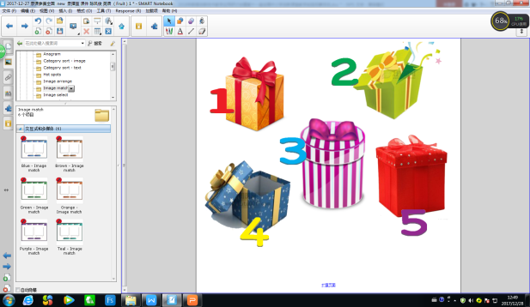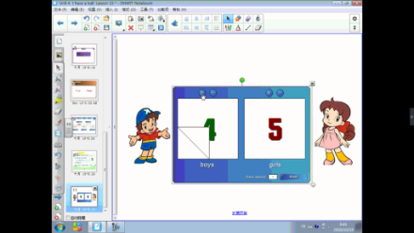运用电子白板中的淡入功能，重现水果的图片，训练学生的记忆力，增加英语学习的趣味性。接着运用Smart电子白板中的的旋转亮片功能。学生点击指针。当指针停在哪张图片上，学生就选择相应的水果，进行英语表达。 “I like apples.” “ I like watermelons.”让学生猜一猜盒子里有什么？ “What’s in the box?” An apple? A banana?” 运用smart中的记分牌flash程序，开展小组竞赛活动，培养学生的合作意识，激发学生的积极性。

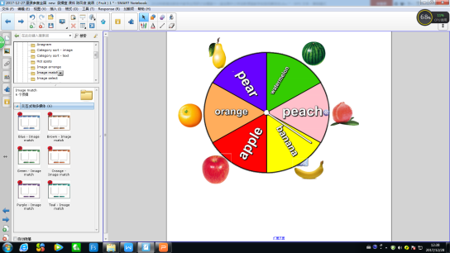

3. 整合学科或者跨学科教学资源，培养学生的学科素养。

培育核心素养的课堂活动，应是整合学科或跨学科教学资源，引导和帮助学生提高自主发展能力与学习效益的学习活动。要在课堂上有效推进这样的学习活动，才能有效的提高知识的应用能力。达到语言实践的意义。

例如在学习《Weather》一课时，教师可以将科学知识“自然界中水-水蒸气-云-雨-雪”等通过动画和简笔画的方式呈现进行教学，提高了学生的应用能力。让学生扮演天气预报员来预报各地的天气或者未来一周的天气和穿衣等活动的提示。 如：“ It’s sunny in Beijing.” “It’s cold on Tuesday.” “It’s rainy today. Put on your raincoat.” “It’s a fine day. We can go out to play.”并且学生们进行合作学习来完成任务。合作学习能促使学生共同体验集体荣誉感和成就感，培养学生的团队意识，促进语言实际运用能力的提高。

又例如在教学《Colours》一课时可以整合英语和美术学科，让同学们通过实际操作，通过将两种颜色混合，变成新的颜色，来学习语言。如 red + blue =purple, blue+ yellow=green, red+ yellow=orange。接着运用Magic Time 动画课件演示，使学生快乐地学习关于颜色的内容。学生们通过听录音，给交通工具涂颜色，将颜色和单词连线，你说我做的游戏等活动，培养了英语学科素养。

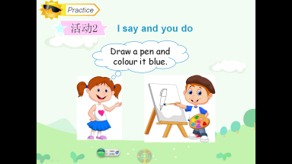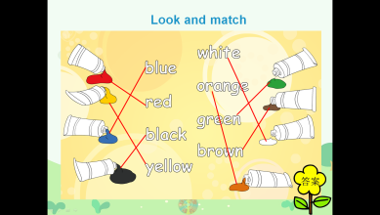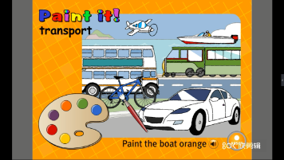

三、在教学中渗透品德教育，培养学生的思维品质。

小学英语新版教材中蕴含着知识性、思想性、教育性很强的内容，我们要善于发掘这些素材，挖掘教材的思想内涵，结合学生实际，采用灵活多样的方法对学生进行思维品质的培养。

在小学五年级上册《Lesson 28》中，呈现了不同的动物，如森林里的tiger， lion，沙漠中的 camel，海里的whale， dolphin,河里的duck，goose等。播放了中国的珍惜动物，让学生们了解这些动物的习性。对学生进行环保教育。

我在英语课中注重渗透情感品德教育，采用“精讲乐学”的教学模式，激发学生兴趣，使学生能够快乐有效地学习英语。

1.课堂设计新颖，任务性强。

我在组织学生练习句型时，善于利用个人的亲身经历，创造性地设计贴近实际的教学活动，采用任务型教学模式，鼓励学生自主探究，介绍自己的家庭。

2.关注教学方法，体现一个活字

教师采用情境教学法，使用家人或教师提供的照片，为学生设置了真实而有效的场景，激发了学生想说的愿望，利于学生表达能力的提高；教师时刻注意用语言鼓励孩子大胆说英语。教师利用图片，身体语言，表情动作，实物道具（听诊器、自制的方向盘、话筒等）作为教学资源，创设讲解，操练和运用英语的情景，发挥学生的主体作用，让学生真实的去感受知识，体验知识，积极参与，努力实践。

3.注重情感的培养和德育的渗透

通过学生介绍家人的职业，体会到家长工作的辛苦，培养学生热爱家庭，关爱家人的品质；通过播放不同职业的照片和视频，伴着背景音乐进行职业的介绍，学生们了解了山区教师、清洁工、消防员、记者、医生、护士、工人等在艰苦的环境下进行工作的情况，激发了学生尊重从事不同职业的每个人的情感。同时联系实际，请同学说一说学校里的工作人员（辛勤的老师、默默无闻的物业工人），进行德育的渗透，达到了润物细无声的效果。课件中将单词“Family” 的首字母用动画变成 “ Father and mother, I love you.”(爸爸妈妈我爱你)，形象地展示了家的理念，非常感人。最后，将“爱自己的家”升华到“爱学校”，爱“祖国这个大家庭”。达到了“以爱育人”的教学目的。

总之，在英语教学过程中，以话题为纲，以交际功能为主线，融合语言结构，逐步引导学生运用英语完成有实际目的的任务。促进语言实际运用能力的提高，为他们将来参与社会实践打下基础。从而培养学生的文化品格、学习能力、思维品质、语言能力等英语学科素养。